
























плакаты для детей и их родителей
Изобразительный плакат

Выполнено ФГБУ ВНИИПО МЧС России в рамках государственного задания для Департамента информационной политики МЧС России.

УДК 614.841.345.6 ББК 35.10Н68
П 46

Пожарная безопасноть. Плакаты для детей и их родителей. – Балашиха: ФГБУ ВНИИПО МЧС России, 2024. – 6 с. ISBN 978-5-907128-10-1

Подписано в печать 01.10.2024 г. Формат 64х84/8. Печать цифровая. Бумага офсетная.
Тираж 1000 экз. Заказ № 11.

Типография: ФГБУ ВНИИПО МЧС России Адрес: мкр. ВНИИПО, д. 12, г. Балашиха, Московская обл., 143903, Россия.

ЭТО МОЖЕТ СТАТЬ
ПРИЧИНОЙ ПОЖАРА!
Не оставляй без присмотра!
Не играй!


Запускать фейерверки, петарды и зажигать бенгальские огни
могут только взрослые и только на улице.

Не включай несколько электроприборов в одну розетку через удлинитель!

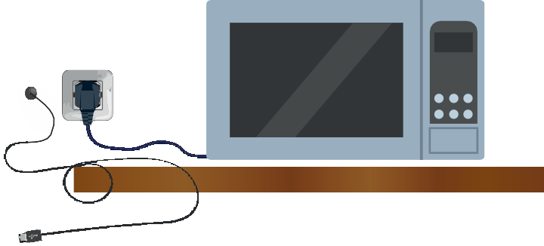
Выключай!
Уходя из дома, гаси свет
и проверь,что электроприборы отключены!

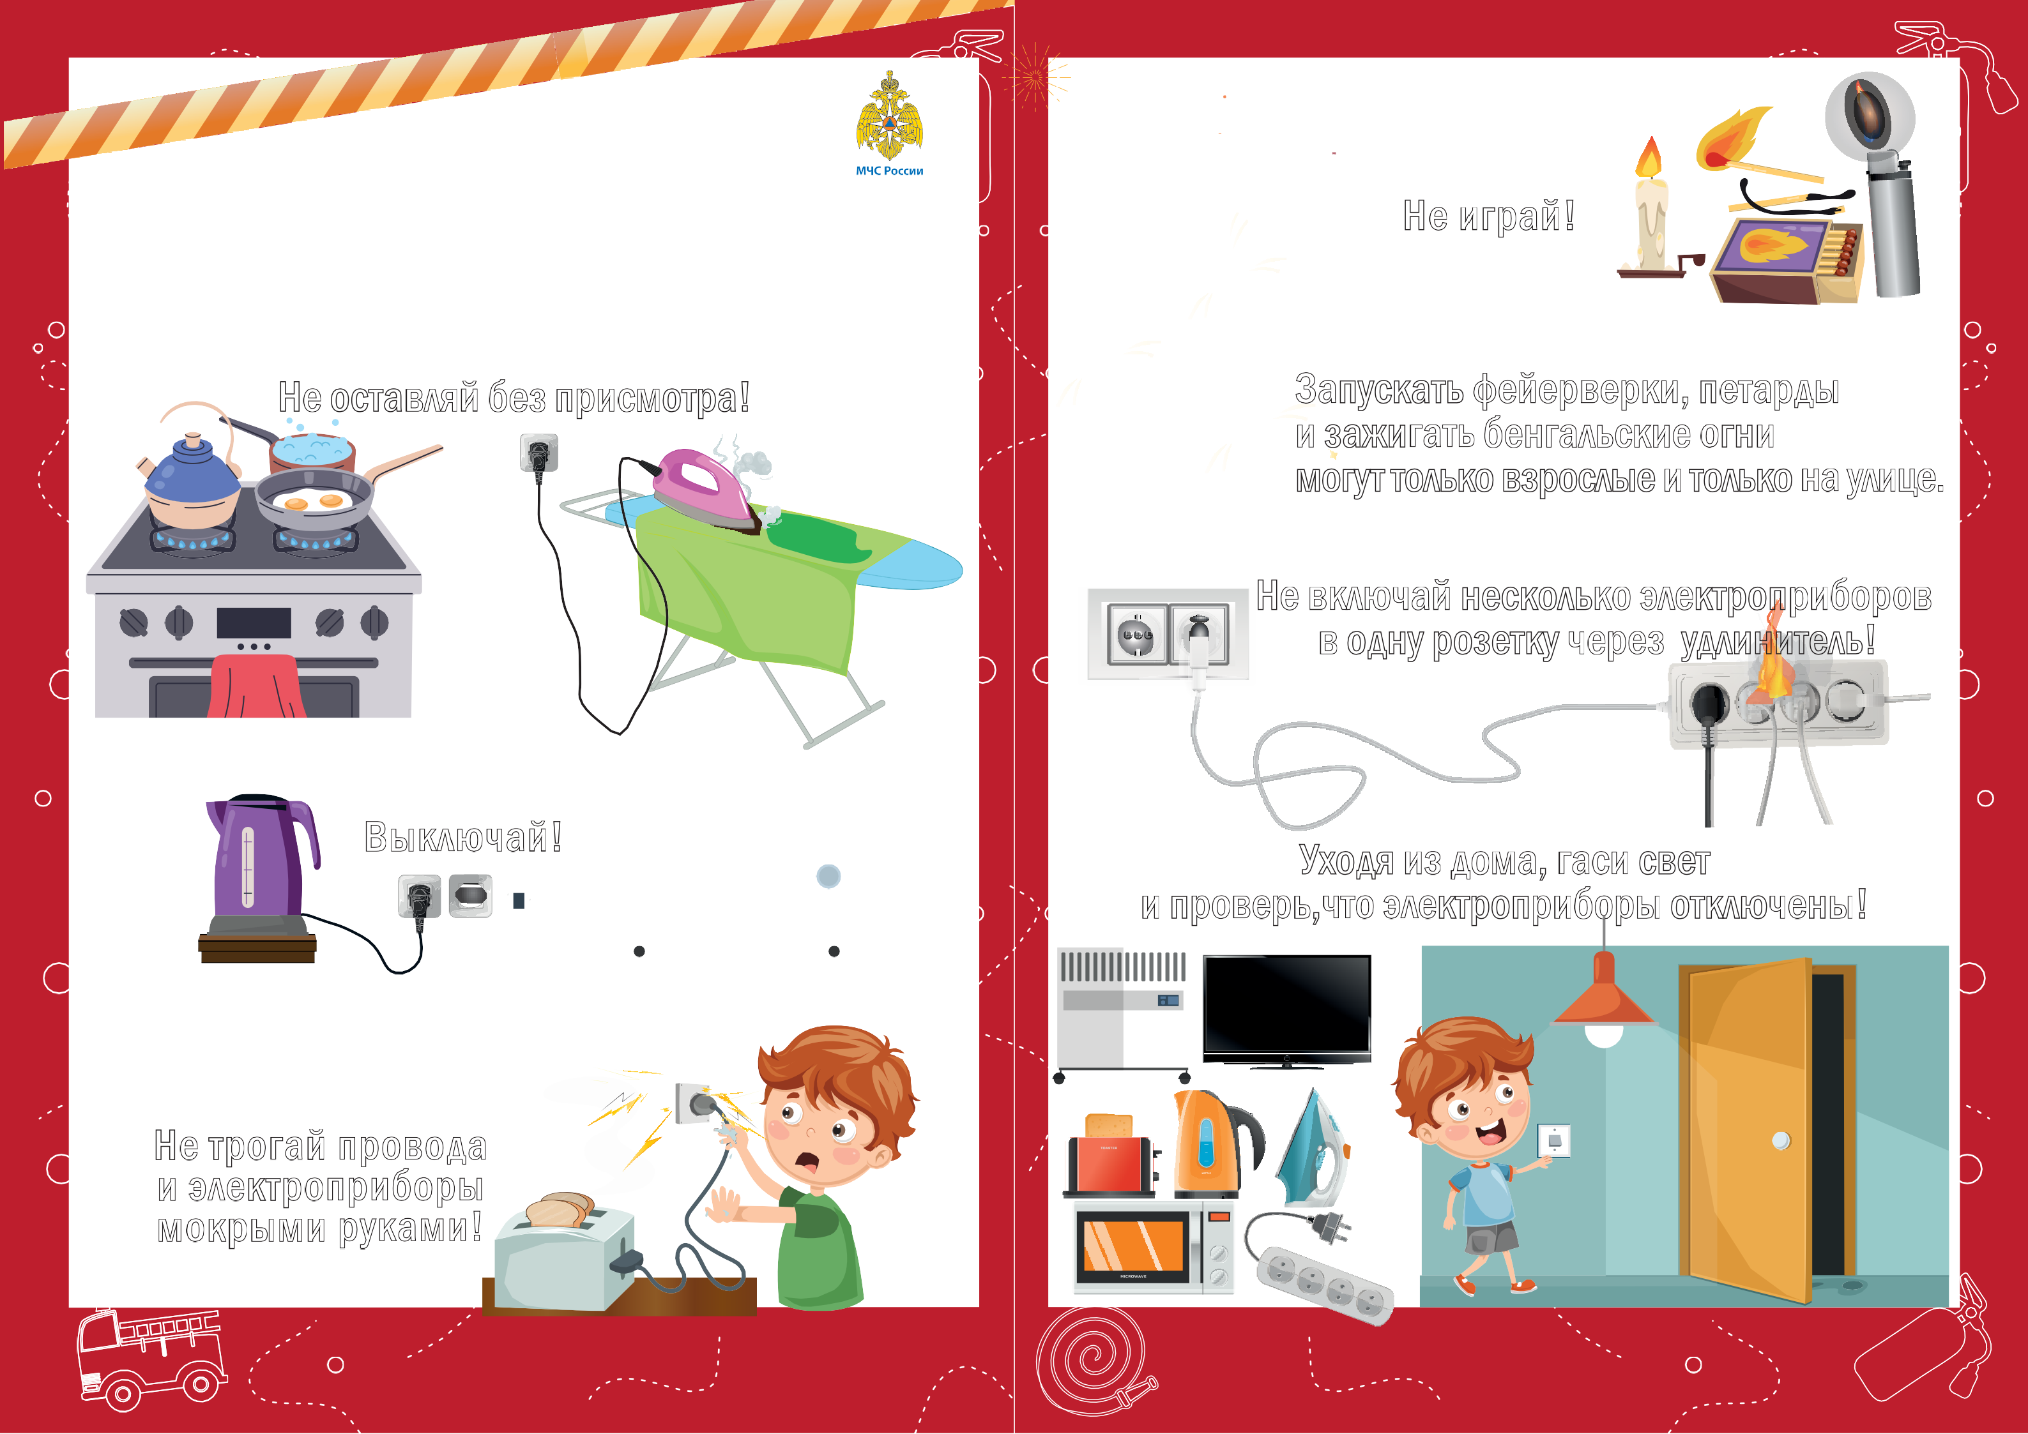

Не трогай провода и электроприборы мокрыми руками!

